

Aos Gestores Ilmos. Srs.
Diretoria e aos Conselheiros

EMPRESA BRASIL DE COMUNICAÇÃO - EBC CNPJ nº 09.168.704/0001-42

RELATÓRIO CIRCUNSTANCIADO DO 3º TRIMESTRE.

1. CONTEXTUALIZAÇÃO GERAL

15

Examinamos as Demonstrações Contábeis da EMPRESA BRASIL DE COMUNICAÇÃO S.A - EBC, que compreendem o Balanço Patrimonial, DRE - Demonstração do
Resultado e Exercício, DMPL - Demonstração das Mutações do Patrimônio Líquido, DFC - Demonstração dos Fluxos de Caixa, DVA - Demonstração do Valor Adicionado e Notas Explicativas do terceiro trimestre de 2022, assim como o resumo das principais políticas contábeis.

Este Relatório de Auditoria apresenta os resultados dos procedimentos de auditoria realizados nas Demonstrações Contábeis em seu conjunto em, 30 de setembro de 2022.

Construído com conteúdo didático e customizado, que se aplica à natureza jurídica desta Instituição, toma-se como instrumento de referência sobre a formação da nossa Opinião expressa no Parecer de Auditoria.

1.1 SOBRE A EBC

A Empresa Brasil de Comunicação S.A - EBC, empresa pública, organizada sob a forma de sociedade anônima de capital fechado, vinculada ao Ministério das Comunicações, é regida por seu Estatuto, pela Lei nº 11.652, de 7 de abril de 2008, pela Lei nº 13.303, de 30 de junho de 2016, pela Lei nº 6.404, de 15 de dezembro de 1976, pelo Decreto nº 8.945, de 27 de dezembro de 2016 e pelas demais normas de direito aplicáveis.

Em conexão com o seu Art. 4º do Estatuto Social, a Empresa Brasil de Comunicação S.A - EBC, tem por finalidade a prestação de serviços de radiodifusão pública e serviços conexos, observados os princípios, objetivos e competências estabelecidos na Lei nº 11.652, de 7 de abril de 2008.

A empresa cumpre sua função de prestadora de serviços e contribui para o objetivo de ampliar o debate público sobre temas nacionais e internacionais, de fomentar a construção da cidadania, com uma programação educativa, inclusiva, artística, cultural, informativa, científica e de interesse público, com foco no cidadão.

16

1.2 SOBRE A OBSERVÂNCIA À LEGISLAÇÃO PARA ELABORAÇÃO DAS DEMONSTRAÇÕES CONTÁBEIS.

As Demonstrações Contábeis da EMPRESA BRASIL DE COMUNICAÇÃO S.A - EBC são elaboradas em observância aos preceitos da Lei nº 6.404, de 15 de dezembro de 1976 e o MCAPS – Manual de Contabilidade Aplicado ao Setor Público, tendo em vista também as Normas Brasileiras de Contabilidade aplicadas ao Setor Público – NBC TSP.

CONSIDERANDO o Parágrafo único do Art. 4º do seu Estatuto Social, “A EBC poderá receber recursos dos orçamentos fiscal e da seguridade social da União para o pagamento de despesas com pessoal ou de custeio em geral, conforme expressamente autorizado pela Lei nº 11.652, de 7 de abril de 2008”.

Nesse contexto, para melhor aproveitamento deste Relatório de Auditoria, é importante compreender os diferentes aspectos da contabilidade aplicada ao setor público (CASP) – orçamentário, patrimonial e fiscal, de modo a interpretar corretamente as informações contábeis.

I. ASPECTO ORÇAMENTÁRIO

17

Compreende o registro e a evidenciação do orçamento público, tanto quanto à sua aprovação quanto à sua execução. Os registros de natureza orçamentária são base para a elaboração do Relatório Resumido da Execução Orçamentária e dos Balanços Orçamentário e Financeiro, que representam os principais instrumentos para refletir esse aspecto.

II. ASPECTO PATRIMONIAL

Compreende o registro e a evidenciação da composição patrimonial do ente público. Nesse aspecto, devem ser atendidos os princípios e as normas contábeis voltadas para o reconhecimento, mensuração e evidenciação dos ativos e passivos e de suas variações patrimoniais. O Balanço Patrimonial e a Demonstração das Variações Patrimoniais representam os principais instrumentos para refletir esse aspecto. O processo de convergência às normas internacionais de contabilidade aplicada ao setor público visa a contribuir, primordialmente, para o desenvolvimento deste aspecto.

III. ASPECTO FISCAL

Compreende a apuração e evidenciação, por meio da contabilidade, dos indicadores estabelecidos pela LRF, dentre os quais se destacam os da despesa com pessoal, das operações de crédito e da dívida consolidada, além da apuração da disponibilidade de caixa, do resultado primário e do resultado nominal, a fim de verificar-se o equilíbrio das contas públicas.

18

1.3 OBJETIVO DAS DEMONSTRAÇÕES CONTÁBEIS.

Em conexão com o seu Art. 94 do Estatuto Social, o exercício social coincidirá com o ano civil e obedecerá, quanto às demonstrações financeiras, aos preceitos do Estatuto e da legislação pertinente.

§1º A EBC deverá elaborar demonstrações financeiras trimestrais e divulgá-las em sítio eletrônico, observando as regras de escrituração e elaboração de demonstrações financeiras contidas na Lei nº 6.404, de 15 de dezembro de 1976, e nas normas da Comissão de Valores Mobiliários, inclusive quanto à obrigatoriedade de auditoria independente por auditor registrado nessa Comissão.

As Demonstrações Contábeis e os relatórios fiscais têm muito em comum. Ambas as estruturas de relatórios estão voltadas para ativos, passivos, receitas e despesas governamentais e informações abrangentes sobre os fluxos de caixa. No entanto, as Demonstrações Contábeis e as diretrizes para relatórios fiscais têm objetivos diferentes.

O objetivo das Demonstrações Contábeis da EMPRESA BRASIL DE COMUNICAÇÃO S.A - EBC é o fornecimento de informações úteis sobre a entidade que reporta a informação, voltadas para fins de prestação de contas e responsabilização (accountability) e para a tomada de decisão.

Os relatórios fiscais da EMPRESA BRASIL DE COMUNICAÇÃO S.A - EBC são utilizados, principalmente, para:

19

(a) analisar opções de política fiscal, definir essas políticas e avaliar os seus impactos;

(b) determinar o impacto sobre a economia; e

(c) comparar os resultados fiscais nacional e internacionalmente.

Dessa maneira, cabe aos responsáveis pelos serviços de contabilidade da EMPRESA BRASIL DE COMUNICAÇÃO S.A - EBC compreender os eventos e seus efeitos na evidenciação contábil e buscar, sempre que possível, o alinhamento entre essas informações, a partir do entendimento das normas e conceitos inerentes a cada aspecto, apresentados neste Manual.

CONSIDERANDO a Lei 6.404/1976. CONSIDERANDO a Lei 4.320/1964.
CONSIDERANDO o MCASP – Manual de Contabilidade Aplicado ao Setor Público.

CONSIDERANDO as NBC TSP – Normas Brasileira de Contabilidade aplicadas ao Setor Público.

CONSIDERANDO o regulamento da EMPRESA BRASIL DE COMUNICAÇÃO S.A – EBC.

CONSIDERANDO a legislação vigente.

CONSIDERANDO o que foi explanado acima, a EMPRESA BRASIL DE COMUNICAÇÃO S.A - EBC apresentou as DEMONSTRAÇÕES FINANCEIRAS do terceiro trimestre de 2022 em conformidade com as previsões legais aplicadas a mesma, ou seja, da Lei nº 4.320, de 17 de março de 1964 que estatui Normas Gerais de Direito Financeiro para elaboração e controle dos orçamentos e balanços da União, dos Estados, dos Municípios e do Distrito Federal e às Normas de Contabilidade constantes no Manual de Contabilidade Aplicada ao Setor Público e em aderência à Lei nº 6.404/76 alterada pela Lei nº 13.818/2019 por ser uma Sociedade Anônima de Capital Fechado.

20

2. CONTEXTO DO RELATÓRIO DE AUDITORIA
No contexto da EMPRESA BRASIL DE COMUNICAÇÃO S.A - EBC, é importante compreender os diferentes aspectos da contabilidade aplicada levando em consideração o fato do mesmo ser uma entidade de personalidade jurídica de direito privado.

Conforme item 15 da NBC TSP 11 – As demonstrações contábeis são a representação estruturada da situação patrimonial e do desempenho da entidade. A finalidade das demonstrações contábeis é proporcionar informação sobre a situação patrimonial, o desempenho e os fluxos de caixa da entidade que seja útil a grande número de usuários em suas avaliações e tomada de decisões sobre a alocação de recursos. Especificamente, as demonstrações contábeis no setor público devem proporcionar informação útil para subsidiar a tomada de decisão e a prestação de contas e responsabilização da entidade quanto aos recursos que lhe foram confiados, fornecendo informações:

i. sobre as fontes, as alocações e os usos de recursos financeiros;

ii. sobre como a entidade financiou suas atividades e como supriu suas necessidades de caixa;

iii. úteis na avaliação da capacidade de a entidade financiar suas atividades e cumprir com suas obrigações e compromissos;

iv. sobre a condição financeira da entidade e suas alterações agregadas e úteis para a avaliação do desempenho da entidade em termos dos custos dos serviços, eficiência e cumprimento dos seus objetivos.

Considerando o conjunto estrutural das Demonstrações apresentadas a esta auditoria, podemos opinar que em 30 de setembro de 2022 os Balancetes Contábeis da EMPRESA BRASIL DE COMUNICAÇÃO S.A - EBC estão de acordo com a Estrutura Conceitual Aplicável.

21

3. FUNDAMENTAÇÃO LEGAL DAS DEMONSTRAÇÕES CONTÁBEIS

As Demonstrações Contábeis da EMPRESA BRASIL DE COMUNICAÇÃO S.A - EBC apresentadas a esta Auditoria estão baseadas na Estrutura Conceitual aplicada a uma autarquia federal pública em conformidade com a Lei 4.320/1964, MCASP, NBC TSP e em total conexão à Lei nº 6.404/76 uma vez que se trata de uma Sociedade Anônima de Capital Fechado.

Foi observado também o princípio da oportunidade, “as transações devem ser reconhecidas e registradas integralmente no momento em que ocorrerem”.

4. SOBRE AS DEMONSTRAÇÕES CONTÁBEIS

22

As Demonstrações Contábeis sujeitas à auditoria são as da Instituição, elaboradas pela sua administração, com supervisão geral dos responsáveis pela governança. O nosso objetivo com este Relatório de Auditoria é aumentar o grau de confiança nas Demonstrações Contábeis por parte dos usuários.

Podemos opinar que as Demonstrações Contábeis foram elaboradas, em todos os aspectos relevantes, em conformidade com uma estrutura de relatório financeiro aplicável.

As Demonstrações Contábeis da EMPRESA BRASIL DE COMUNICAÇÃO S.A - EBC apresentam adequadamente, em todos os aspectos relevantes, em conformidade com a estrutura conceitual contábil.

5. TRABALHOS DE AUDITORIA

Após elaboração do Planejamento de Auditoria, iniciamos então o processo de evidências de auditoria onde fizemos uso de informações para fundamentar nossas conclusões em que se baseia este Relatório Circunstanciado.

As evidências de auditoria incluem informações contidas nos registros contábeis subjacentes às Demonstrações Contábeis e outras informações, além dos Procedimentos de Auditoria que foram aplicados.

Conforme trabalhos realizados, procedimentos de auditoria aplicados em documentos que analisamos e testes aplicados, através das técnicas que utilizamos, obtivemos evidência de auditoria suficiente para uma conclusão quanto ao cumprimento do objetivo global da auditoria.

Os procedimentos realizados para embasar este Relatório de Auditoria nos dá registro suficiente e apropriado para o embasamento do nosso Relatório:

CONSIDERANDO todas as Normatizações que devem e são seguidas pela EMPRESA BRASIL DE COMUNICAÇÃO S.A - EBC;

CONSIDERANDO o Planejamento de Auditoria;

CONSIDERANDO todos os Procedimentos de Auditoria aplicados; CONSIDERANDO documentação auditada;
CONSIDERANDO as evidências de auditoria obtidas;

Submetemos a vossa apreciação RECOMENDAÇÕES desta Auditoria objetivando fortalecer ainda mais as rotinas de controle interno.

23
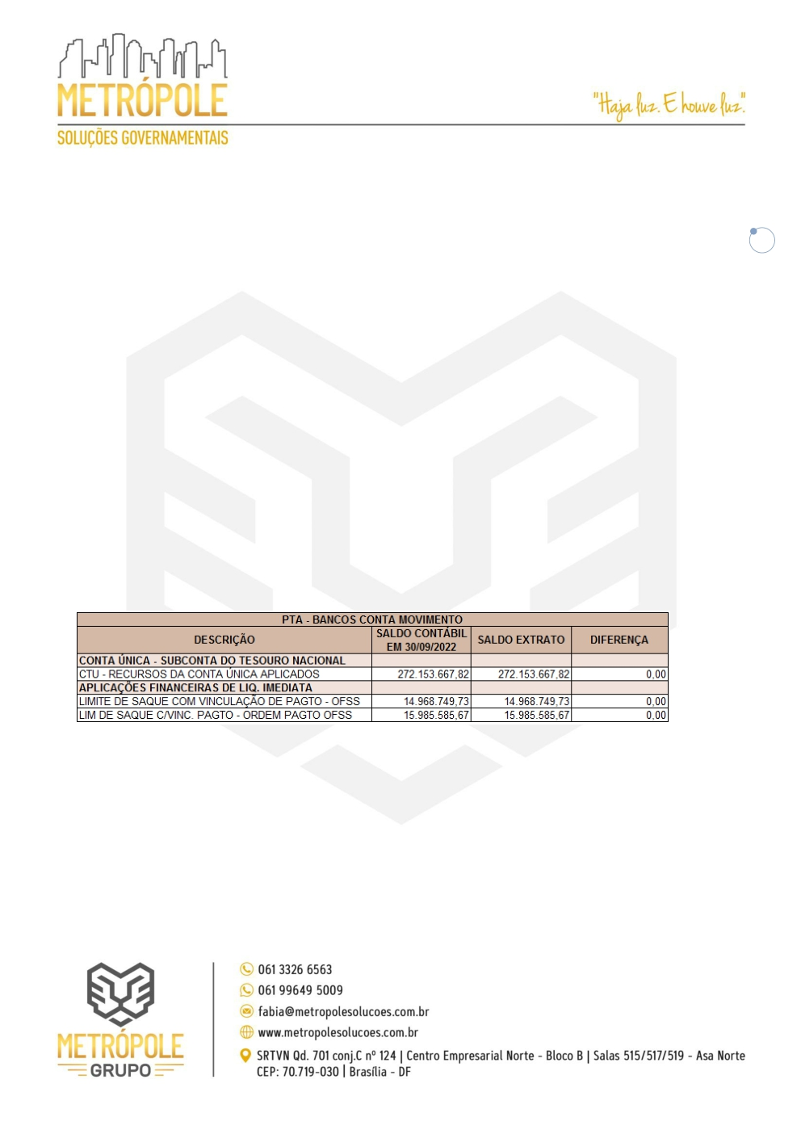

6. DO ATENDIMENTO AO CHECK LIST

Para realização da Auditoria da EMPRESA BRASIL DE COMUNICAÇÃO S.A - EBC relativo ao período findo em 30 de setembro de 2022, foi elaborado um checklist detalhado e o mesmo foi considerado atendido.

As informações recebidas foram avaliadas, auditadas e fazem parte dos nossos PTAs (Papel de Trabalho do Auditor).

7. DETALHAMENTO

24
7.1 ATIVO CIRCULANTE

7.1.1 DISPONIBILIDADES

Confrontamos os saldos dos documentos comprobatórios com os saldos contábeis em 30 de setembro de 2022 e os mesmos estão devidamente conciliados.

PONTUAMOS que o saldo de CAIXA / EQUIVALENTE A CAIXA no valor de R$

303.108.004,97 representa um percentual de 86% do ATIVO CIRCULANTE. Enfatizamos ainda que o saldo de CAIXA / EQUIVALENTE A CAIXA representa 49% do ATIVO TOTAL.

As aplicações financeiras são realizadas em conformidade com o Art. 5º-A da Medida Provisória nº 2.170-36/2001, alterado pelo Art. 12, da Lei nº
12.833, de 2013, que autoriza “as empresas públicas, exceto as instituições financeiras, a aplicar os seus recursos financeiros na Conta Única do Tesouro Nacional

PONTUAMOS ainda que a classificação do ativo e do passivo considera a segregação em “circulante” e “não circulante”, com base em seus atributos de conversibilidade e exigibilidade, conforme disposto na NBC TSP 11 Demonstrações Contábeis. As Demonstrações Contábeis da EMPRESA BRASIL DE COMUNICAÇÃO S.A - EBC adotam esta premissa.

PROCESSO DE MELHORIA CONTÍNUA

❖ As pendências de PROVISÃO PARA CRÉDITO DE LIQUIDAÇÃO DUVIDOSA apontados pela Auditoria em 30/06/2022 foi sanada em 30/09/2022.

PROCESSO DE MELHORIA CONTÍNUA

❖ As pendências de DESPESAS ANTECIPADAS apontados pela Auditoria em 30/06/2022 foram sanadas em 30/09/2022.

25
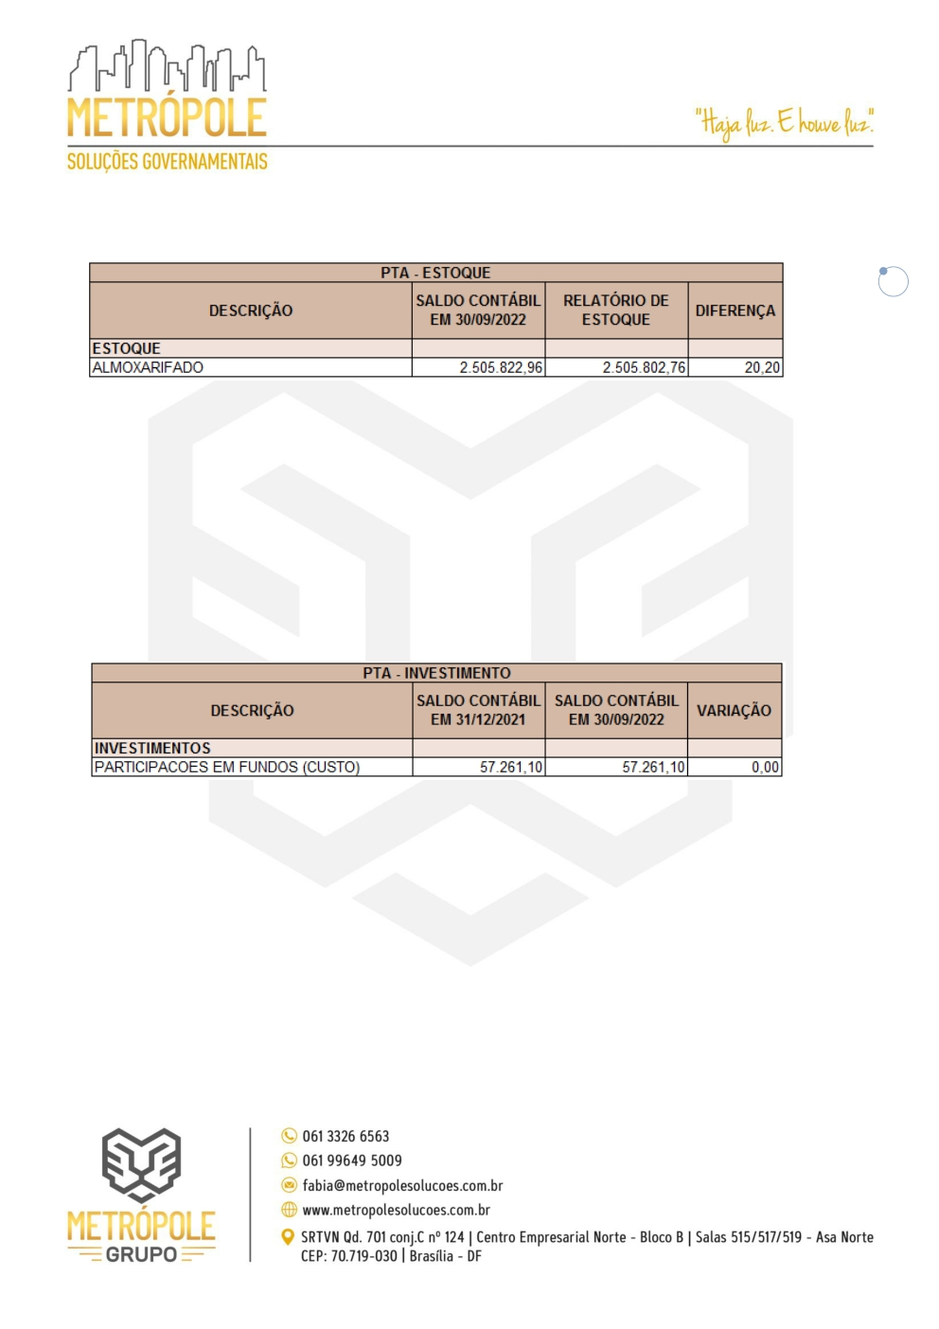

7.1.2 ESTOQUE

26

Confrontamos os saldos dos inventários de estoque com os saldos contábeis em 30 de setembro de 2022 e os mesmos estão devidamente conciliados. A diferença não traz materialidade.

7.2 ATIVO NÃO CIRCULANTE

7.2.1 INVESTIMENTO

A EMPRESA BRASIL DE COMUNICAÇÃO S.A – EBC fez a escrituração contábil de seus investimentos utilizando o critério de custo de aquisição ou de integralização e são referentes a valores investidos no Fundo Nacional de Desenvolvimento - FND, Fundo de Investimentos do Nordeste - FINOR e Fundo de Investimentos da Amazônia - FINAM.
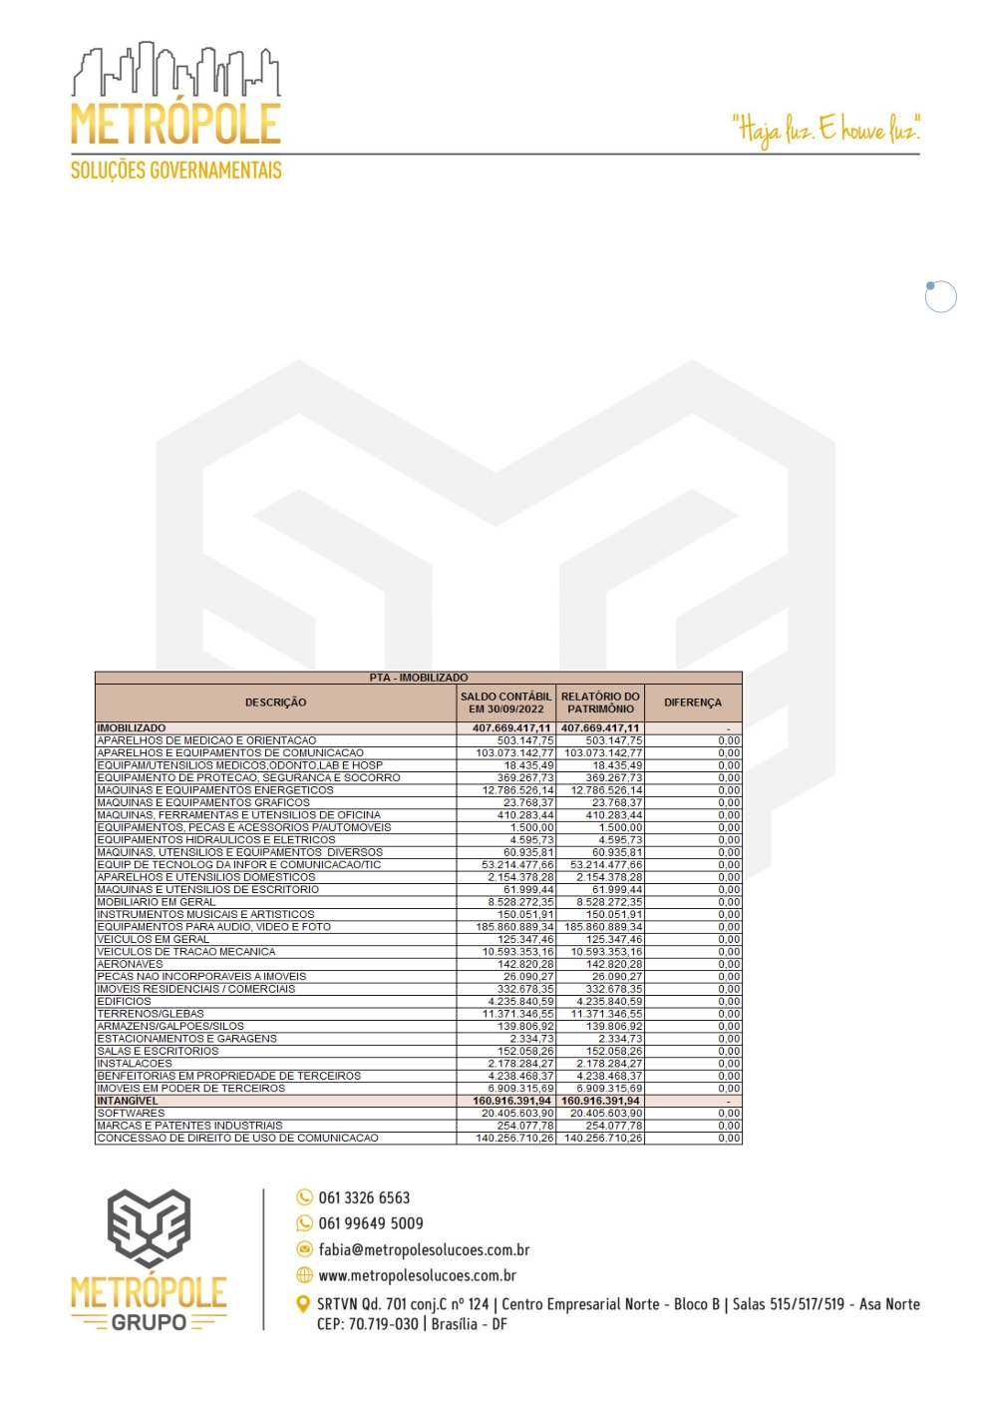

PONTUAMOS que segundo as notas explicativas o fundo FND foi extinto, nos termos do Decreto nº 9.052, de 15/05/2017, contudo não houve o pagamento das quotas no valor de R$ 56.369,82. Essas quotas são procedentes da incorporada RADIOBRÁS incorporadora da Empresa Brasileira de Notícias – EBN, sendo esta a investidora do FND. Ocorre que, não foi localizada a via original do Certificado de Investimento necessária ao recebimento da mencionada importância. Em função disso, a EBC move ação judicial requerendo a titularidade das quotas da extinta EBN, para se habilitar ao referido recebimento. O Processo Judicial de nº 0009818-15.2008.4.01.3400 continua em trâmite perante a Quinta Turma do Tribunal Regional Federal da Primeira Região, e atualmente aguarda a decisão judicial (Processo/EBC nº 1018/2018).

7.2.2 IMOBILIZADO

27

Confrontamos os saldos do relatório de bens do ativo imobilizado com os saldos contábeis em 30 de setembro de 2022 e os mesmos estão devidamente conciliados.
28
PROCESSO DE MELHORIA CONTÍNUA

❖ Aplicamos testes robustos no Relatório Analítico de INVENTÁRIO, e não foi encontrada nenhuma inconformidade.

BENS IMÓVEIS

PONTUAMOS que em 30 de setembro de 2022 o saldo contábil líquido de BENS IMÓVEIS totalizava o montante de R$ 17.048.038,71. De acordo com a Nota Explicativa, “os bens imóveis estão contabilizados pelo valor de incorporação dos bens recebidos da união e pelo custo de aquisição, diminuídos da depreciação acumulada (método linear).

DESCRIÇÃO | VALOR
BENS IMÓVEIS (DADOS CONTÁBEIS) | 17.048.038,71
BENS IMÓVEIS AVALIADOS (3 UNIDADES) | 264.430.526,46

“No exercício de 2017 a EBC realizou a avaliação de seus imóveis com vistas à atualização dos valores na Contabilidade. Todavia, em consulta à Secretaria do Tesouro Nacional (COPAR/STN), a empresa não foi autorizada a executar tal medida em função de, entre outros, a informação acerca do não cumprimento desse procedimento não ter constado em notas explicativas de exercícios anteriores a 2017, conforme consta do Ofício SEI nº 2/2018/GESIE/COPAR/SUPEF/STN-MF.”

RECOMENDAMOS que seja realizado um estudo para que os imóveis venham refletir nas Demonstrações Contábeis o seu valor de mercado.


7.3 PASSIVO CIRCULANTE

7.3.1 SALÁRIOS E ENCARGOS A PAGAR

29
Foram aplicados testes nas folhas de pagamento do terceiro trimestre de 2022, e os valores apresentados nos Balancetes Contábeis estão coerentes com os documentos apresentados a esta Auditoria relativo a Folha de Pagamento e suas respectivas obrigações sociais.

Sobre o quantitativo de funcionários, temos:

Fundamentados no Art. 93 da Lei 8.213/91 e Art. 10 da IN 20/2001 do MTE., tendo em vista que a EMPRESA BRASIL DE COMUNICAÇÃO S.A – EBC possui 1.822 funcionários, a mesma precisa observar o percentual de funcionários PcD – pessoas com deficiência uma vez está abaixo do preconizado pela Instrução Normativa.

RECOMENDAMOS quanto aos funcionários PcD que seja observado a Instrução Normativa. Pontuamos que a quota mínima é 5% do seu quadro e a quota máxima é 15% do seu quadro observando Instruções Normativas aplicadas.

PONTUAMOS que a cota de funcionários jovens aprendizes está abaixo do preconizado em Lei. A Lei da Aprendizagem, também, considera obrigatório que as empresas de médio ou grande porte façam adesão a programas de aprendizagem.
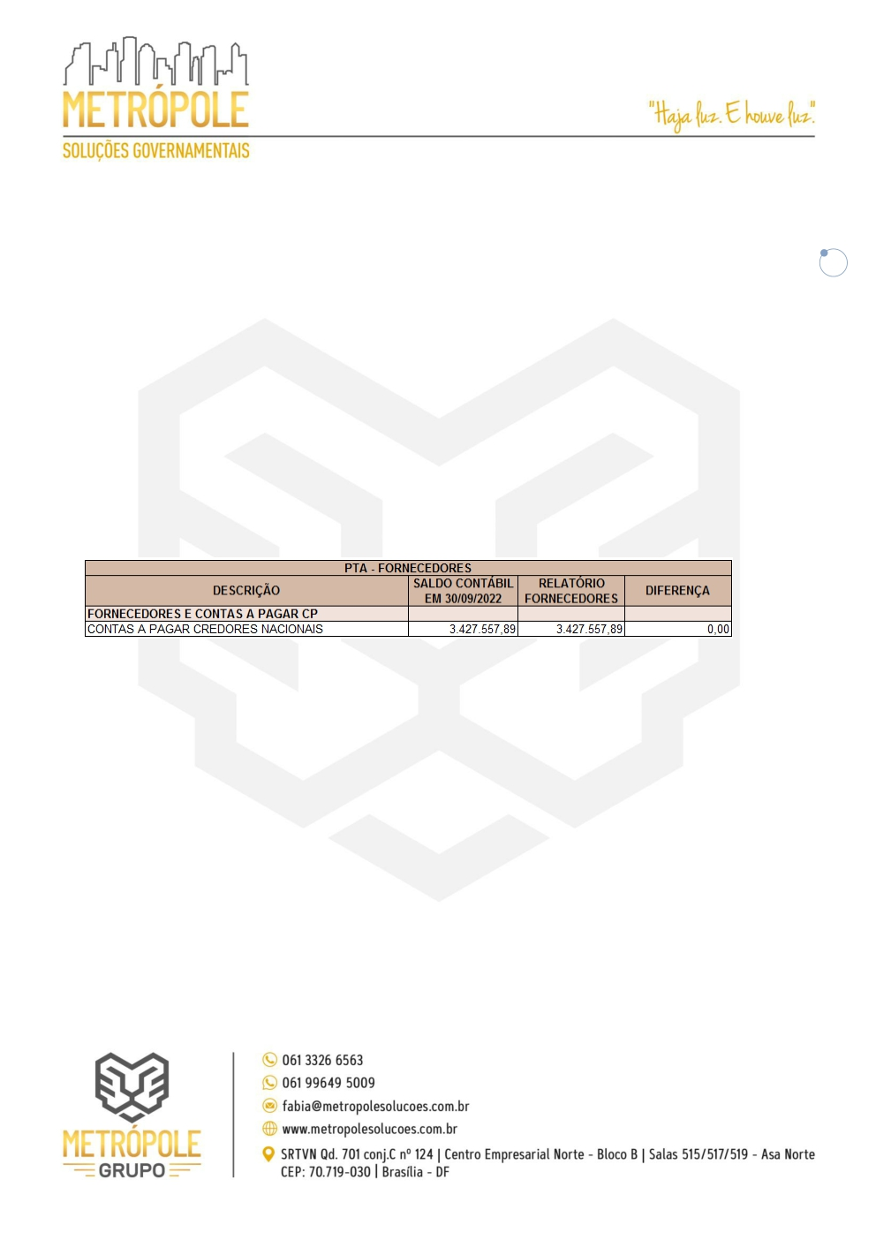

PONTUAMOS também que o programa do E-SOCIAL notifica as empresas que devem

atender esta cota e que não estejam cumprindo.

30
RECOMENDAMOS que a EMPRESA BRASIL DE COMUNICAÇÃO S.A – EBC observe o quantitativo de jovens aprendizes que ela deve ter em seu quadro. Pontuamos que a quota mínima é 5% do seu quadro e a quota máxima é 15% do seu quadro observando Instruções Normativas aplicadas.

7.3.2 FORNECEDORES.

Confrontamos os saldos do relatório de fornecedores com os saldos contábeis em 30 de setembro de 2022 e os mesmos estão devidamente conciliados.


7.3.3 PROVISÕES CONTINGENCIAIS.

31

PROCESSO DE MELHORIA CONTÍNUA

❖ As pendências de PROVISÕES CONTINGENCIAIS apontados pela Auditoria em 30/06/2022 foram sanadas em 30/09/2022.

Confrontamos os relatórios jurídicos versus os saldos contábeis das contas em 30 de setembro de 2022 e os mesmos estão devidamente conciliados.

Conforme item 30 do Pronunciamento Técnico CPC 25, e todo conteúdo da NBC TSP nº 03 - “Os passivos contingentes podem desenvolver-se de maneira não inicialmente esperada. Por isso, são periodicamente avaliados para determinar se uma saída de recursos que incorporam benefícios econômicos se tornou provável. Se for provável que uma saída de benefícios econômicos futuros serão exigidos para um item previamente tratado como passivo contingente, a provisão deve ser reconhecida nas demonstrações contábeis do período no qual ocorre a mudança na estimativa da probabilidade (exceto em circunstâncias extremamente raras em que nenhuma estimativa suficientemente confiável possa ser feita)”.

PONTUAMOS que o jurídico tem feito a análise periódica dos processos em que a EMPRESA BRASIL DE COMUNICAÇÃO S.A - EBC é ré. Alinhando com a contabilidade os valores das provisões, para que as mesmas tenham ações reflexas nos resultados de sua competência.

PONTUAMOS ainda que as provisões jurídicas têm sido feitas de acordo com a NBC TSP 03 – Provisões, Passivos Contingentes e Ativos Contingentes.

8. OUTROS ASSUNTOS DO RELATÓRIO DE AUDITORIA

32

8.1
Foram analisadas a obrigações acessórias que foram cumpridas junto à Receita Federal do Brasil no terceiro trimestre e não foi constatado qualquer divergência.

8.2
Por amostragem, foram analisadas as retenções de impostos e recolhimento dos mesmos junto à Receita Federal do Brasil e outros órgãos competentes e não foi constatado nenhuma divergência.

8.3
Foi avaliado o Relatório Comparativo de Receitas e o mesmo está de acordo com as exigências da Lei 4.320/64 e conciliado com o Balancete de Verificação em 30/09/2022.
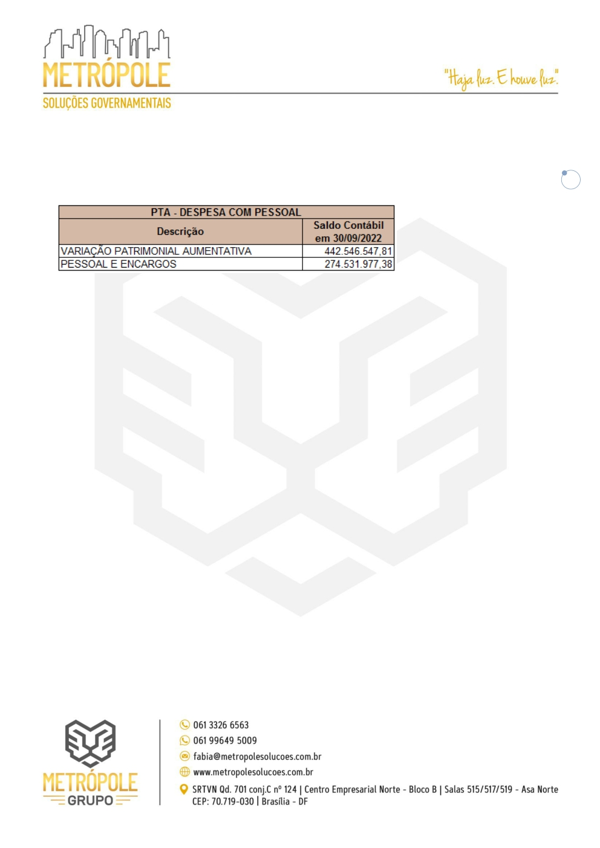

8.4
Chamamos a atenção para o fato de que a EMPRESA BRASIL DE COMUNICAÇÃO S.A

- EBC apresenta elevados custos com pessoal, encargos e benefícios, como demonstrado abaixo:

*Informações extraídas do balancete acumulado do terceiro trimestre de 2022.

As despesas com pessoal são custeadas com recursos oriundos de receitas correntes. Assim, a RECEITA CORRENTE LÍQUIDA, formada por receitas correntes é utilizada como parâmetro para limitação das despesas com pessoal.

PONTUAMOS que A EMPRESA BRASIL DE COMUNICAÇÃO S.A - EBC dispende de 62% de suas receitas só para pagamento de pessoal próprio e seus respectivos encargos sociais. O principal reflexo dessa distorção é o risco de possíveis questionamentos do Tribunal de Contas da União para cumprimento do disposto na Lei Complementar 101/2000.

8.5

Foram analisados por amostragem as informações sobre os contratos assinados no período de 01/07/2022 a 30/09/2022 e não foi encontrada nenhuma irregularidade.

33

9 CONCLUSÃO

As DEMONSTRAÇÕES CONTÁBEIS da EMPRESA BRASIL DE COMUNICAÇÃO S.A - EBC apresentadas a esta Auditoria estão baseadas na Estrutura Conceitual NBG TSP, Lei 4.320/64, Lei 6.404/76, MCASP – Manual de Contabilidade Aplicada ao Setor Público

CONSIDERANDO as evidências de auditoria e tudo que foi explanado neste Relatório de Auditoria:

CONCLUÍMOS que as DEMONSTRAÇÕES CONTÁBEIS apresentam adequadamente, em todos os aspectos relevantes, a posição patrimonial e financeira da EMPRESA BRASIL DE COMUNICAÇÃO S.A - EBC em 30 de setembro de 2022, o desempenho de suas operações para o exercício findo nesta data, de acordo com as práticas contábeis adotadas no Brasil, Normas Brasileiras de Contabilidade, Lei 6.404/76 (atualizada).

VERIFICAMOS que foram adotados PROCESSOS DE MELHORIA CONTÍNUA, em relação às RECOMENDAÇÕES DE AUDITORIA em 30/06/2022, que pontuamos abaixo:

PROCESSO DE MELHORIA CONTÍNUA

❖ As pendências de PROVISÃO PARA CRÉDITO DE LIQUIDAÇÃO DUVIDOSA apontados pela Auditoria em 30/06/2022 foi sanada em 30/09/2022.

PROCESSO DE MELHORIA CONTÍNUA

❖ As pendências de DESPESAS ANTECIPADAS apontados pela Auditoria em 30/06/2022 foram sanadas em 30/09/2022.

PROCESSO DE MELHORIA CONTÍNUA

❖ Aplicamos testes robustos no Relatório Analítico de INVENTÁRIO, e não foi encontrada nenhuma inconformidade.

34

PROCESSO DE MELHORIA CONTÍNUA

❖ As pendências de PROVISÕES CONTINGENCIAIS apontados pela Auditoria em 30/06/2022 foram sanadas em 30/09/2022.

Fábia Marques Braga. CRC 013977/DF.

Metrópole Soluções Governamentais.

Responsável Técnica: Fábia Marques Braga – CRC 013977/DF – Auditora registrada no IBRACON – Instituto dos Auditores Independentes do Brasil sob número 5217 – COMPLIANCE FGV.

35

